# QUẢN LÝ YÊU CẦU SỬ DỤNG CÁC CÔNG CỤ

**Phần mềm Trường mầm non Hoa Trạng Nguyên -Thái Nguyên**

**Lịch sử sửa đồi**

|  |  |  |  |
| --- | --- | --- | --- |
| Ngày | Phiên bản | Mô tả | Người viết |
| 11/11/2021 | Phác thảo | Phác thảo ban đầu | Nguyễn Đức Tuân |
|  |  |  |  |
|  |  |  |  |

## Quản lý yêu cầu

### Microsoft Excel

* Microsoft Excel

Phân tích dữ liệu cũng là một phần của phân tích kinh doanh và nó có thể ở các dạng khác nhau như Pivot tables, Kiểm tra xu hướng dữ liệu, Sắp xếp và lọc dữ liệu, Tạo biểu đồ hoặc đồ thị. Tất cả các tác vụ được đề cập ở trên có thể được thực hiện tốt bằng Microsoft Excel, một công cụ giống như bảng tính. Cùng với nó, Excel cung cấp một số hàm toán học và tài chính tích hợp có thể hỗ trợ phân tích dữ liệu. Các yêu cầu chúng ta ở thể viết chi tiết ở đây và thay đổi cũng nhanh chóng

* Ưu điểm

Excel quen thuộc với mọi nhân viên văn phòng đặc biệt là kế toán viên. Do đó việc sử dụng excel không mất quá nhiều thời gian để tìm hiểu và không đòi hỏi kế toán viên là người có kiến thức chuyên sâu về cơ sở dữ liệu. Bên cạnh đó mô hình của excel cũng thuận tiện cho việc tạo danh sách, hỗ trợ tối đa cho nhân viên kế toán.

Excel phân phối rộng rãi, không mất phí sử dụng và được cài đặt sẵn trên máy tính, pc. Điều này giúp người giảm bớt thời gian làm quen, cài đặt và giá rẻ khi sử dụng.

Excel có nhiều tính năng phân tích, lập báo cáo nhanh chóng mà không cần bất kỳ phần mềm nào khác hỗ trợ.

* Nhược điểm

Làm kế toán bằng excel phù hợp cho những công ty nhỏ, khi cơ sở dữ liệu không lớn, kế toán viên có thể quản lý hết. Tuy nhiên, khi cơ sở dữ liệu lớn, kế toán viên không thể kiểm soát hết thì excel lại trở nên bị động và gây nhiều khó khăn khi làm kế toán.

Tính bảo mật thấp, có thể dễ dàng bị xóa file và không thể phục hồi lại dữ liệu.Làm kế toán bằng excel chỉ làm được 1 người tại 1 thời điểm do đó khó san sẻ công việc và khó bàn giao.File lưu riêng lẻ, khi làm báo cáo tài chính cuối năm thì vô cùng bất tiện và phải rà soát lại từ đầu.Tìm kiếm chứng từ, sổ sách, dữ liệu vô cùng khó khăn. Muốn tổng hợp dữ liệu thì phải tự thống kê và gõ lại từ đầu vô cùng mất thời gian

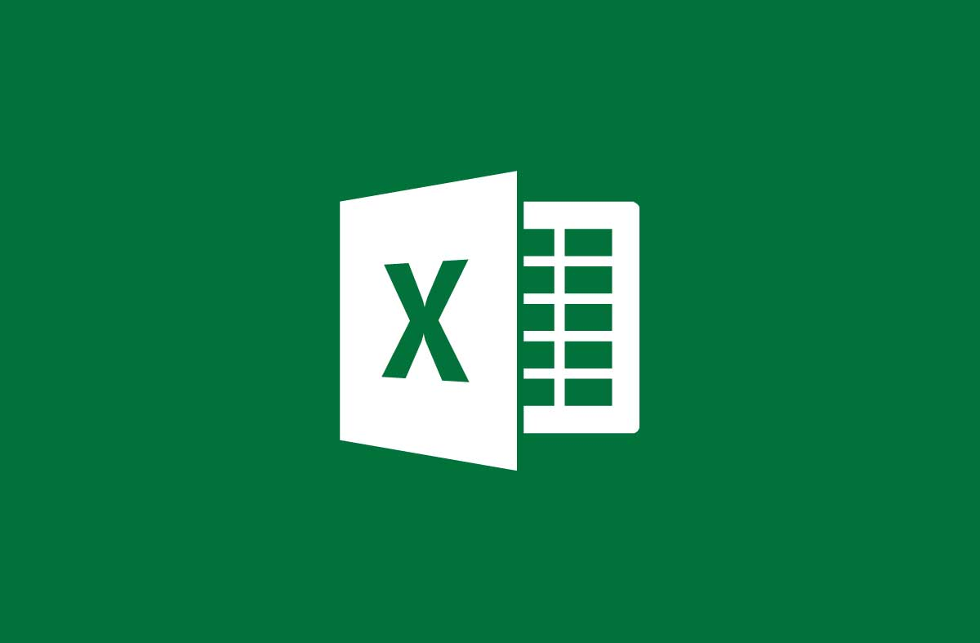

### Microsoft Word

Microsoft Word là chương trình soạn thảo, xử lý văn bản phổ biến với tất cả mọi người dùng máy tính trên toàn thế giới, được phát triển bởi [Microsoft](https://vi.wikipedia.org/wiki/Microsoft) và thuộc bộ ứng dụng Microsoft Office.

Thông qua các công cụ định dạng Microsoft Word giúp bạn tạo ra các tài liệu có chất lượng chuyên nghiệp một cách hiệu quả. Bên cạnh đó, Word còn bao gồm các công cụ chỉnh sửa và sửa đổi giúp bạn có thể cộng tác với mọi người một cách dễ dàng.

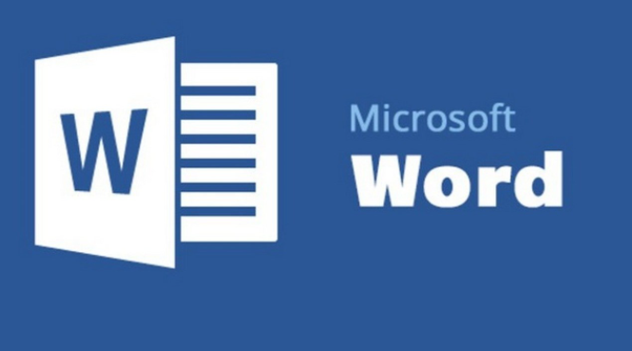

### GG Drive

Google Drive là dịch vụ lưu trữ và đồng bộ hóa tệp cho Google phát triển. Hiện nay, đây là một trong những giải pháp lưu trữ tốt nhất, được mọi người sử dụng phổ biến, đặc biệt trong làm việc nhóm.

Google Drive cũng cung cấp các ứng dụng hỗ trợ văn phòng trực tuyến và ngoại tuyến như: Google Docs, Google Sheets, Google Slides.

Người dùng Google Drive sẽ lưu trữ tệp (hình ảnh, tài liệu, video, file nhạc,…) trực tuyến và có thể truy cập chúng bất kỳ lúc nào, bằng các thiết bị di động được kết nối internet như [điện thoại thông minh](https://www.thegioididong.com/dtdd), [máy tính bảng](https://www.thegioididong.com/may-tinh-bang), [laptop](https://www.thegioididong.com/laptop),… trên nhiều hệ điều hành như Android, iOS, Windows,…

|  |  |
| --- | --- |
| Ưu điểm | Nhược điểm |
| - Miễn phí 15GB cho người dùng. Chi phí để nâng cấp tài khoản của không quá cao (100GB - 45.000đ/tháng, 2000GB – 69.000đ/tháng, 2TB 225.000đ/tháng).  - Chia sẻ tài liệu cho mọi người một cách dễ dàng. Cho phép người được chia sẻ có thể xem, chỉnh sửa hoặc tải tệp về thiết bị.  - Truy cập từ mọi nơi, mọi lúc bằng máy tính bảng, điện thoại thông minh, laptop chỉ cần thiết bị của bạn có kết nối mạng.  - Drive có thể nhận dạng hình ảnh và thậm chí cả văn bản trong tài liệu được quét, giúp việc tìm kiếm tệp trở nên dễ dàng hơn.  - Là nơi lưu trữ an toàn nhờ được bảo vệ bằng mã hóa AES256 hoặc AES128 và phát triển bởi một trong những công ty công nghệ hàng đầu thế giới là Google.  - Liên kết dễ dàng đến các ứng dụng liên quan. | - Cần kết nối mạng mới có thể lưu trữ dữ liệu, tải tệp lên hoặc tải tệp về máy.  - Không có tùy chọn bảo mật khi mở ứng dụng. |

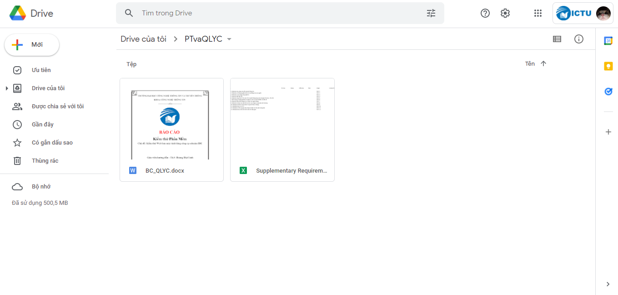

## Quản lý công việc

### Trello

Trello là một công cụ giúp phối hợp công việc giữa mọi người trong team hiệu quả hơn.Chỉ cần nhìn vào là có thể biết tiến độ công việc của dự án đang đến đâu, tình trạng dự án như nào.

Trello là một công cụ giúp phối hợp công việc giữa mọi người trong team hiệu quả hơn.Chỉ cần nhìn vào là có thể biết tiến độ công việc của dự án đang đến đâu, tình trạng dự án như nào.

• Quản lý dự án

Đây là một trong những lý do chính mà nhóm phát triển tạo ra Trello. Với công cụ Trello tuyệt vời này, bạn có thể dễ dàng khoe với mọi người về sản phẩm, dự án của mình qua Development Board.

• Todo List (danh sách công việc cần làm)

Nhiều người quan niệm rằng một to do list chỉ là thêm một cái gì đó vào danh sách đấy và khi thực hiện hoàn thành xong sẽ đánh dấu check. Tuy nhiên, thực tế tình trạng của công việc hay tiến độ công việc sẽ cần nhiều thông tin hơn so với việc chỉ có “bắt đầu” và “hoàn thành”. Vì vậy, Trello sẽ giúp bạn thu gọn toàn bộ những thứ đó chỉ vào một danh sách thay vì phải lập nhiều danh sách khác nhau để theo dõi toàn bộ.

Ví dụ trong trường hợp bạn muốn di chuyển đến một căn nhà mới, bạn sẽ cần một loạt các danh sách riêng biệt cần làm như: đồ dùng cần mua, những việc phải làm, những vật dụng cần sửa chữa… Trello sẽ là công cụ hoàn hảo giúp bạn theo dõi được tiến độ công việc của mình chỉ trong 1 board. Thậm chí, bạn có thể đính kèm thêm hình ảnh của vật dụng cần mua, cài đặt ngày cần thực hiện, thêm ghi chú,...

• Lên danh sách mua sắm

Trong các công cụ hỗ trợ việc mua sắm hàng hóa tiện lợi nhất, chắc chắn không thể không nhắc đến Trello. Người sử dụng có thể sắp xếp các thứ cần mua vào nhiều nhóm khác nhau. Sau đó, khi mua một món đồ hoàn tất, họ có thể chuyển chúng sang cột “kho hàng” thay vì đánh dấu check hoàn thành. Và chính điều này có thể giúp người dùng dễ dàng kiểm soát được những gì có trong kho của mình.

• Tiếp nhận phản hồi

Ngoài các cách sử dụng phổ biến trên, Trello còn có một tính năng khác là cho phép người dùng được bình chọn. Nếu nhóm của bạn đang có dự định về một chuyến đi chơi sắp tới nhưng chưa có kế hoạch cụ thể về địa điểm ở đâu, tổ chức thời gian nào hay sẽ có những hoạt động gì trong chuyến đi chơi này thì Trello sẽ cho phép mọi người thêm ý tưởng của họ vào danh sách, sau đó biểu quyết về những gì mà họ thích nhất.

• Trello gồm những thành phần cơ bản sau:

- Card: là thẻ thông tin có Tiêu đề,Mô tả dùng để lưu trữ công việc. Một Card có thể dùng để ghi công việc, tính năng sản phẩm, câu hỏi, ghi chú,… tùy cách sử dụng. Mỗi Card sẽ có danh sách để bạn chia những thông tin đầu việc nhỏ hơn. Mỗi Card có thể được bình luận, đính kèm các tệp, hình ảnh trên đó để phục vụ cho việc trao đổi giữa các thành viên.

- List: là một danh sách tổng hợp các Card thuộc chung một tình trạng hoặc một tính chất khác nhau. Ví dụ: List Doing bao gồm những card đang được thực hiện. List Done chứa những card đã hoàn thành.

- Board: là một bảng, thường tương đương với một dự án hoặc một mảng công việc. Trong một Board có thể có nhiều List chia theo tình trạng của những đầu việc của dự án đó để tiện theo dõi.

- Organization: tổng hợp những Board và thành viên của 1 tổ chức Trello cung cấp cho người dùng các tính năng hữu dụng khác như giúp di chuyển giữa các Board, chỉnh sửa Card và tải nhanh tài liệu đính kèm (attachment)…

Vì Trello cung cấp các tính năng rất linh hoạt nên người dùng có thể dùng nó quản lý bất kỳ công việc gì theo cách tự định nghĩa.

• Ưu điểm:

o Đơn giản

Ưu điểm đầu tiên của trello chắc chắn phải nhắc đến đó chính là sự đơn giản. Trello có thể biến thành một nơi để ghi chú những việc cần làm một cách dễ dàng mà ai cũng có thể sử dụng được. Khác với nhiều công cụ công nghệ khác, các khái niệm trong công cụ

Trello không hề phức tạp, việc thao tác cũng đơn giản, không gây lúng túng cho người sử dụng. Chỉ với thao tác kéo nhanh chóng, bạn đã có thể chuyển một công việc đã hoàn thành từ Doing sang Done.Hay một click vào trong List To - Do cũng có thể giúp bạn bắt đầu ghi chú ngay một công việc mới cần làm. Với Trello, bạn và các thành viên trong team đều nhìn thấy công việc của mình, công việc của toàn team để có cách phân bổ, sắp xếp hợp lý.

o Miễn phí

Người dùng sẽ không cần phải mất phí khi sử dụng công cụ này mà vẫn được trải nghiệm đầy đủ các tính năng, phù hợp cho mọi nhu cầu khác nhau. Vì vậy, Trello là công cụ quản lý công việc tốt nhất, đặc biệt thích hợp cho những người mới khởi nghiệp kinh doanh.

o Theo dõi trực quan

Trello được thiết kế dựa trên phương pháp quản lý dự án Kanban, nên các giai đoạn công việc sẽ được phân chia thành các danh sách như các to-do list. Và chỉ cần nhìn vào giao diện, là nhà quản lý đã nắm bắt ngay được tiến độ dự án một cách trực quan nhất.

o Khả năng tích hợp lớn

Với bản trả phí, Trello sẽ mang đến khả năng tích hợp vô cùng lớn. Gói Free chỉ cung cấp cho người dùng 10MB dung lượng file đính kèm nhưng gói Business có thể cung cấp cho bạn đến 250MB.

• Nhược điểm:

o Không phân cấp thành viên quản trị

Một trong những điều khiến người dùng không hài lòng khi sử dụng Trello đó là mọi thành viên tham gia công việc/dự án trên công cụ này đều có quyền chỉnh sửa, giao việc, xóa bỏ phần đã đánh dấu trước. Đặc biệt là trong các doanh nghiệp cần có những giới hạn quyền hoạt động khác nhau đối với các cấp nhân viên - trưởng phòng - CEO… thì Trello sẽ không đáp ứng được điều này. Đây có thể coi là nhược điểm lớn nhất của Trello vì nó có thể phá vỡ tính chặt chẽ và bảo mật thông tin doanh nghiệp.

o Môi trường giao tiếp kém

Trello cho phép các thành viên trong cùng team có thể trao đổi trong các card nhưng lại không thiết kế một giao diện riêng cho các bình luận chung về toàn bộ dự án. Hơn nữa, khi muốn post bình luận tại card, họ không thể dùng phím Enter mà phải sử dụng chuột ấn “Lưu”. Điều này cũng là một lỗi gây cản trở với trải nghiệm của người dùng.

o Không phù hợp cho quản lý thời gian

Giao diện của Trello được thiết kế trải theo chiều ngang, vì vậy người dùng sẽ cảm thấy khó khăn khi muốn quản lý thời gian chính xác của các công việc. Ngoài ra, các card thiết kế độc lập cũng gây trở ngại trong việc quản lý mối quan hệ giữa các đầu việc. Cụ thể như bạn sẽ khó xác định được việc nào làm trước, việc nào làm sau, việc nào phải làm xong thì mới có thể làm được việc khác.

Để khắc phục được yếu điểm này, bạn sẽ cần những phần mở rộng-tích hợp với ứng dụng Gantt chart (trong phiên bản trả phí của Trello).

o Thiếu báo cáo công việc

Được đánh giá là công cụ lý tưởng cho làm việc nhóm, tuy nhiên, Trello lại không đáp ứng được những tính năng thiết yếu đối với vai trò của một người Quản lý, nhất là việc báo cáo. Những người quản lý sẽ khó nắm bắt được công việc đã hoàn thành được bao nhiêu % so với dự kiến, những cá nhân nào đang đảm bảo được tiến độ công việc được giao,...

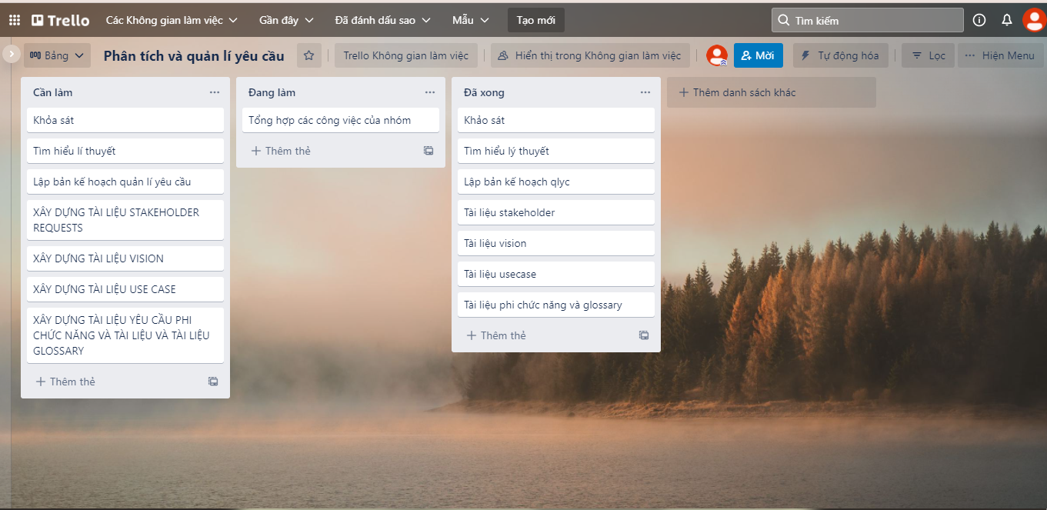

### Github

**GitHub** là một hệ thống quản lý dự án và phiên bản code, hoạt động giống như một mạng xã hội cho lập trình viên. Các lập trình viên có thể clone lại mã nguồn từ một repository và Github chính là một dịch vụ máy chủ repository công cộng, mỗi người có thể tạo tài khoản trên đó để tạo ra các kho chứa của riêng mình để có thể làm việc.

[GitHub](https://github.com/) là một dịch vụ nổi tiếng cung cấp kho lưu trữ mã nguồn [Git](https://topdev.vn/blog/git-la-gi/) cho các dự án phần mềm. **Github có đầy đủ những tính năng của Git**, ngoài ra nó còn bổ sung những tính năng về social để các developer tương tác với nhau.

Tính năng của Github

**GitHub** được coi là một mạng xã hội dành cho lập trình viên lớn nhất và dễ dùng nhất với các tính năng cốt lõi như:

1. Wiki, issue, thống kê, đổi tên project, project được đặt vào namespace là user.
2. Watch project: theo dõi hoạt động của project của người khác. Xem quá trình người ta phát triển phầm mềm thế nào, project phát triển ra sao.
3. Follow user: theo dõi hoạt động của người khác.

Có 2 cách tiếp cận GitHub: Tạo project của riêng mình Contribute cho project có sẵn: fork project có sẵn của người khác, sửa đổi, sau đó đề nghị họ cập nhật sửa đổi của mình (tạo pull request).

Lợi ích của Github đối với lập trình viên

* Quản lý source code dễ dàng
* Khi bạn tạo một repo, toàn bộ source code của repo đó được lưu trên GitHub. Tại đây, bạn có thể coi lại quá trình mình đã làm việc thông qua các comment sau mỗi lần commit. Và cái hay ở đây, là nhiều người có thể cùng làm một repo.
* Lợi ích đầu tiên, chính là bạn biết được ai đã commit và commit cái gì. Tiếp theo, source của bạn có thể phát triển theo nhiều nhánh. Nguyên tắc làm việc với các nhánh như thế này: Bạn có thể rẽ nhiều nhánh để phát triển project. Nhưng cuối cùng, bạn phải merge lại vào nhánh MASTER để ra được project hoàn chỉnh.

